UNIVERSIDAD EAFIT
INGENIERÍA DE SISTEMAS
ST0260 SEMINARIO DE INGENIERIA DE SISEMAS, 20181
TALLER #3 – CONOCER LOS BENEFICIOS Y VENTAJAS COMO ESTUDIANTE PARA SOFTWARE Y LA NUBE

Objetivo: Familiarizar al estudiante de Ingeniería de Sistemas con un conjunto de herramientas de alta productividad e innovación en la Nube para el desarrollo de sistemas y aplicaciones modernas e inteligentes.

El taller #
3, debe ser resuelto de forma individual, contestando cada uno de los numerales, adjuntando screeshots o pantallazos del proceso, realizando actividades en la nube. A continuación se enuncian las actividades:

Actividad 1: ¿A cuál software oficial tiene ud como alumnos en la Universidad, tanto a nivel institucional como a nivel de ingeniería de sistemas? Adjunte links, listados, etc.
- Cisco Spark, https://www.ciscospark.com/
- Microsoft Imagine, https://imagine.microsoft.com/es-es
- IntelliJ, https://www.jetbrains.com/idea/
- Office 36 https://www.office.com/?auth=2

Actividad 2: Solicitar el acceso a Microsoft Dreamspark, crear la cuenta, y descargar 1 o 2 productos oficiales de Microsoft. Averiguar con los auxiliares de informática, bloque 18, 3er y 4º piso. Bloque 19, 4º piso.

https://e5.onthehub.com/WebStore/ProductsByMajorVersionList.aspx?cmi_cs=1&cmi_mnuMain=bdba23cf-e05e-e011-971f-0030487d8897&ws=4eba8db1-759b-e011-969d-0030487d8897&vsro=8

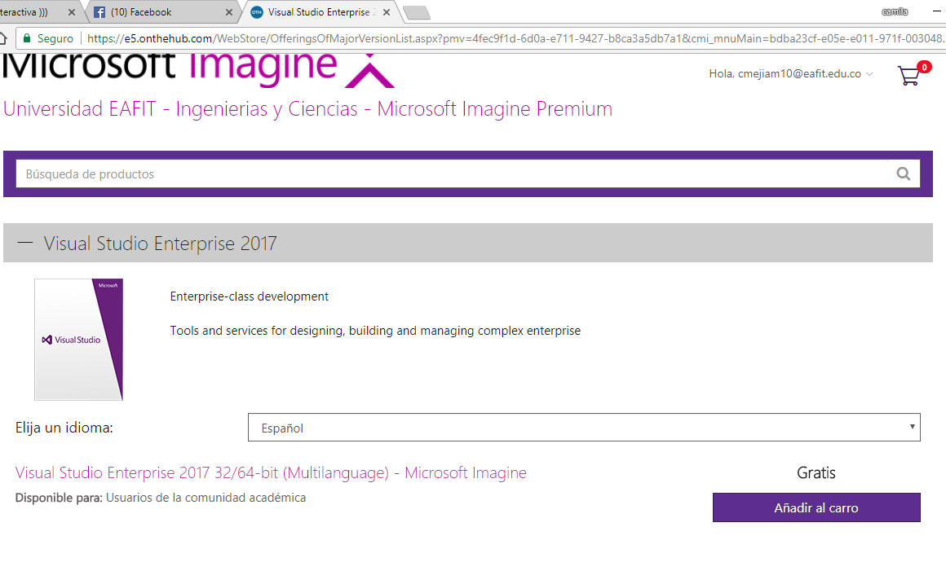
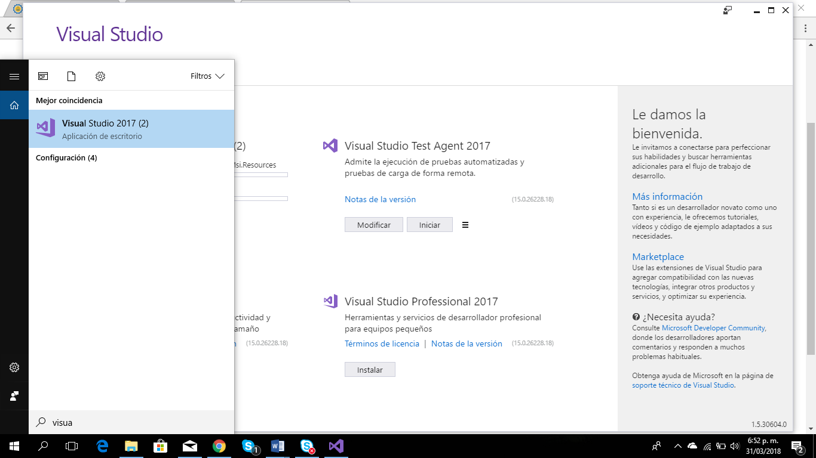
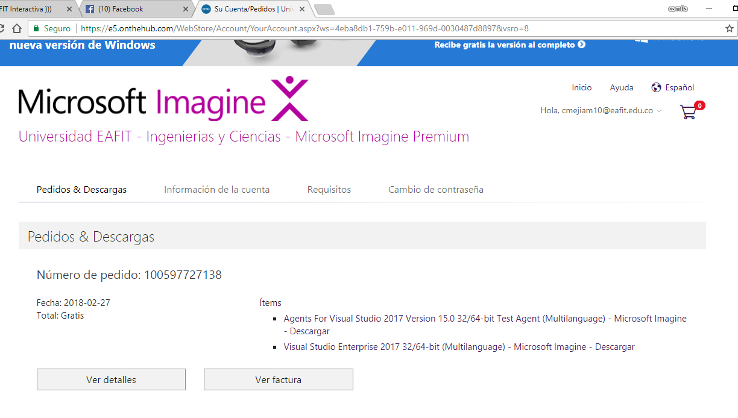
Actividad 3: Una de las herramientas más importante hoy en día para un desarrollador de software en un gestor de código tipo GIT. Github es el líder dentro de la comunidad académica y de software libre. https://github.com

- Programa: https://education.github.com/pack
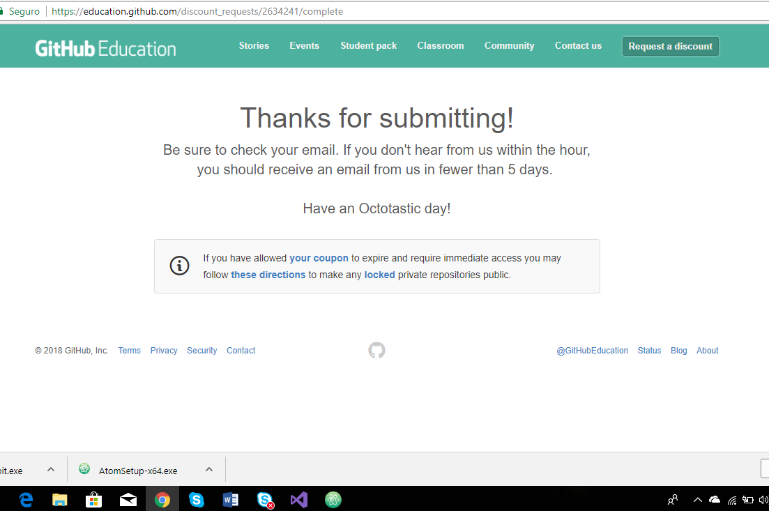
- Aplique al programa educativo de github, y cree una cuenta.
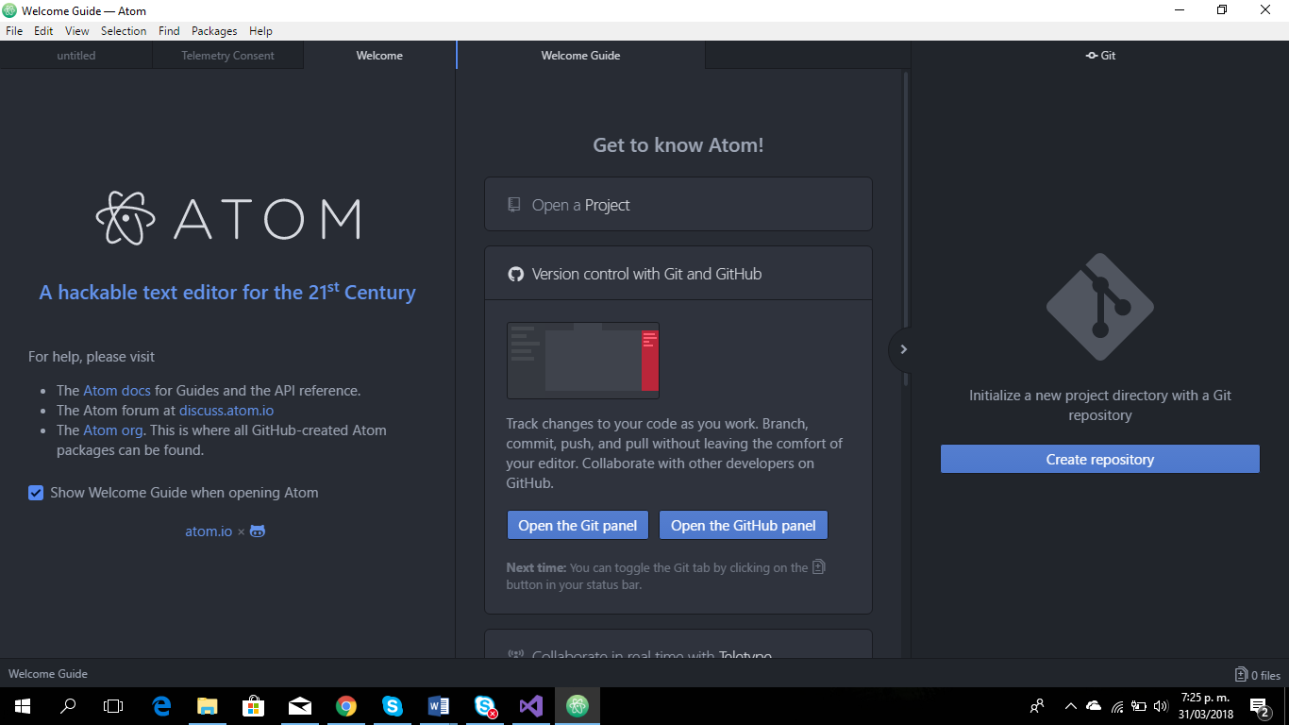
- Describa acá los beneficios que tiene este programa.

Descargue el programa educativo ATOM de github.
BENEFICIOS DE ATOM:
- Permite la colaboración en tiempo real a la hora de escribir código.
- Teletype for Atom conecta las pulsaciones de teclas de los colaboradores remotos directamente dentro de tu ambiente de programación, para permitir una edición sin conflictos de cualquier archivo que puedas abrir en Atom.
- Atom es un editor flexible al que se le pueden añadir nuevas funcionalidades y complementos, además de temas, que nos permitan configurar un espacio de trabajo adaptado a nuestras necesidades.
- Atom es muy facil de manejar y entender.

- Describa los comandos más utilizados para la gestión de código: clone, pull, push, branch, checkout, status, etc.
- git config. Uno de los comandos más usados en git es git config, que puede ser usado para establecer una configuración específica de usuario, como sería el caso del email, un algoritmo preferido para diff, nombre de usuario y tipo de formato.
- git init. Este comando se usa para crear un nuevo repertorio GIT.
- git add. Este comando puede ser usado para agregar archivos al index.
- git clone. Este comando se usa con el propósito de revisar repertorios.
- git commit. El comando commit es usado para cambiar a la cabecera.
- git status. Este comando muestra la lista de los archivos que se han cambiado junto con los archivos que están por ser añadidos o comprometidos.
- git push. Un simple push envía los cambios que se han hecho en la rama principal de los repertorios remotos que están asociados con el directorio que está trabajando.
- git checkout. El comando checkout se puede usar para crear ramas o cambiar entre ellas.
- git remote. El comando git se usa para conectar a un repositorio remoto.
- git branch. Este comando se usa para listar, crear o borrar ramas.
- git pull. Para poder fusionar todos los cambios que se han hecho en el repositorio local
- git merge. Este comando se usa para fusionar una rama con otra rama active.
- git diff. Este comando se usa para hacer una lista de conflictos.
- git tag. Etiquetar se usa para marcar commits específicos con asas simples.
- git log. Ejecutar este comando muestra una lista de commits en una rama junto con todos los detalles.
- git reset. Para resetear el index y el directorio que está trabajando al último estado comprometido se usa este commando.
- git archive. Este comando le permite al usuario crear archivos zip o tar que contengan los constituyentes de un solo árbol de repositorio.

- Crear un repositorio para gestionar todos los recursos y documentación para este proyecto.
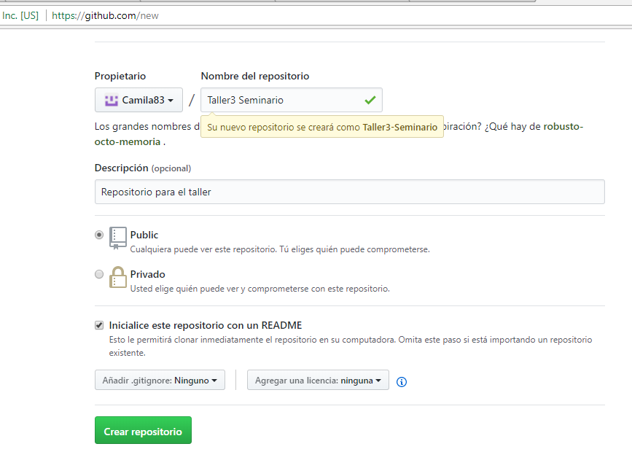
- Crear un repositorio para gestionar algún proyecto de software de una práctica o taller de fundamentos de programación u otra materia relacionada con programación.
- Instalar el cliente gráfico para Windows, Mac o Linux de github.
- Instalar el cliente sourcetree (https://es.atlassian.com/software/sourcetree) y se conectan al repo git hub creado para este taller.

Actividad 4: Crear una cuenta en https://www.jetbrains.com y descargar al menos 2 de los editores más importantes para el desarrollo de software que este empleando en este momento: java, javascript, ruby, etc. Descargar y obtener una licencia por 1 año gratuita.
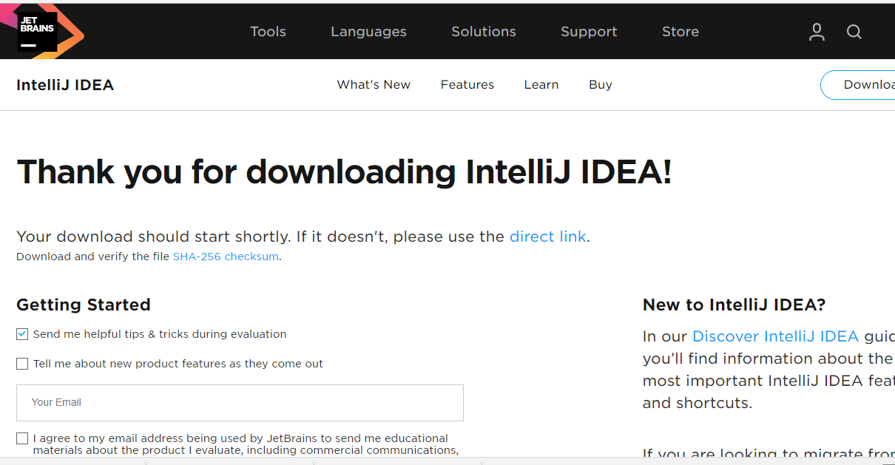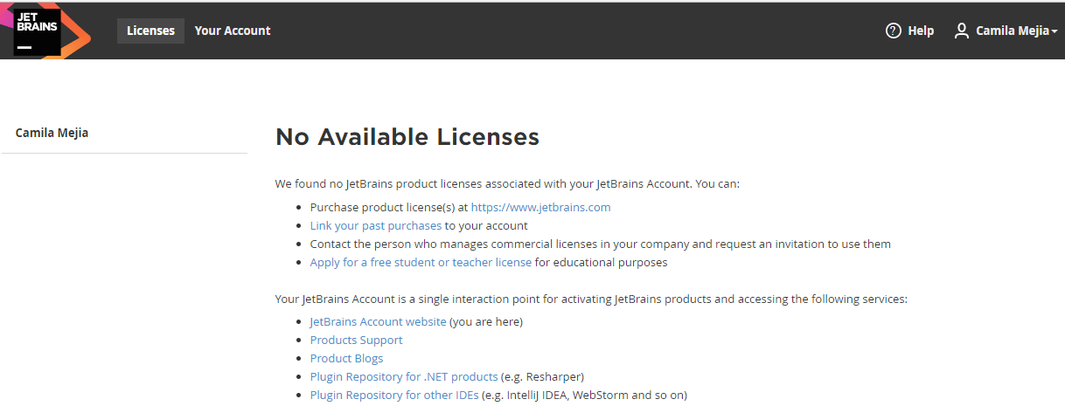

- ¿Cuáles son los productos de jetbrain?

- Toolbox App
- IntelliJ IDEA
- PyCharm
- WebStorm
- PhpStorm
- ReSharper
- Rider
- CLion
- DataGrip
- RubyMine
- AppCode
- GoLand
- ReSharper C++
- dotPeek
- dotTrace
- dotMemory
- dotCover
- YouTrack
- TeamCity
- Upsource
- Hub
- Kotlin
- MPS
- PyCharm Edu

Actividad 5: (Opcional de acuerdo a la disponibilidad de una Tarjeta de Crédito): Realizar la creación de una cuenta como estudiante en Amazon AWS Educate.

- https://aws.amazon.com/es/education/awseducate/

- https://www.awseducate.com/Registration

Una vez registrado y con una cuenta activa, realice la instalación de una máquina virtual en Linux, de la distribución que uds quieran en la nube de amazon como IaaS (Infraestructura como un servicio). Leer y entender: https://aws.amazon.com/es/types-of-cloud-computing/

(tener en cuenta apagarla cuando no la esté utilizando, porque consume crédito)

Si logra crear una máquina virtual Linux en Amazon, por favor escriba la dirección IP asignada y el nombre de la máquina: _____________________ y ____________________

Describa que beneficio o uso en el corto plazo, (este semestre), utilizaría de Amazon AWS?

Actividad 6: (Opcional de acuerdo a la disponibilidad de una Tarjeta de Crédito): Realizar la creación de una cuenta como estudiante en Microsoft Dev Essential & Azure

- Leer del programa y sus beneficios: https://www.visualstudio.com/dev-essentials
- Realizar el proceso de registro en: https://www.visualstudio.com/free-developer-offers/
- Crear una cuenta en Microsoft Azure.
- Crear una máquina virtual IaaS Linux en Microsoft Azure. (tener en cuenta apagarla cuando no la esté utilizando, porque consume crédito)
- Describa que beneficio o uso en el corto plazo, (este semestre), utilizaría de Microsoft Dev Essential?
- Describa que beneficio o uso en el corto plazo, (este semestre), utilizaría de Microsoft Azure?

Actividad 7: La nube IBM Cloud, no exige Tarjeta de Crédito, por lo tanto, esta actividad si es obligatoria.

- Leer de los beneficios y ventajas del programa IBM University.
- https://www.research.ibm.com/university/
- http://www.research.ibm.com/university/student.html
- https://onthehub.com/ibm/
- Crear una cuenta, con el email institucional, en IBM University.
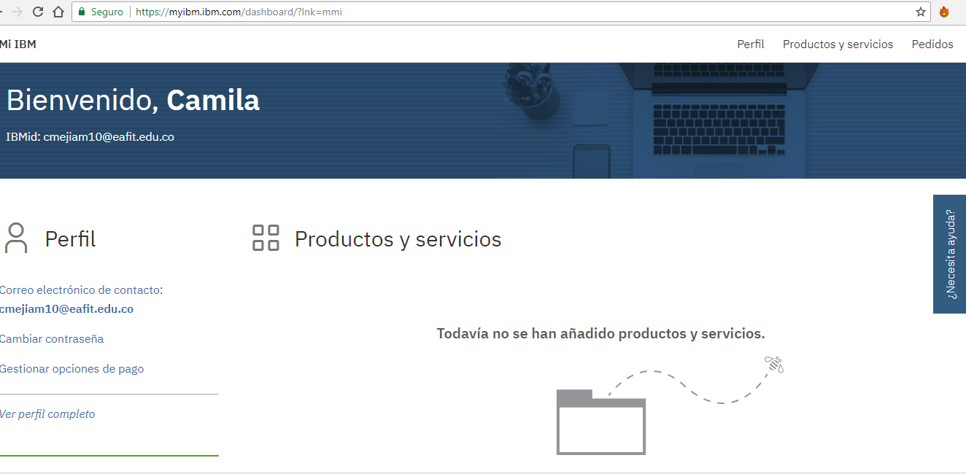
- Anexar screenshots del proceso final.
- Crear una cuenta, con el email institucional, en IBM Bluemix (ahora IBM Cloud)
- Activar una cuenta demo, por 1 mes, en: https://www.ibm.com/cloud-computing/bluemix/es
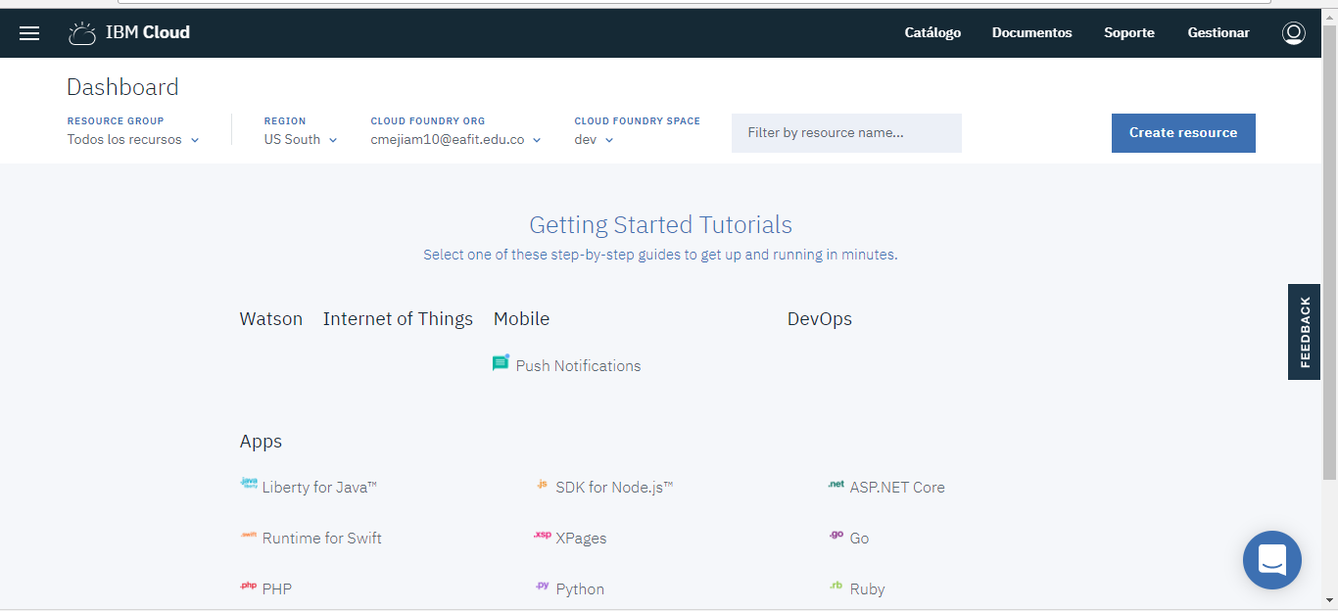
- Una vez obtenga la cuenta por 1 mes, realice el proceso de obtención de un PROMO CODE, para extender los beneficios por 6 meses más, en:
- https://ibm.onthehub.com/WebStore/OfferingDetails.aspx?o=bb3528b7-2b63-e611-9420-b8ca3a5db7a1
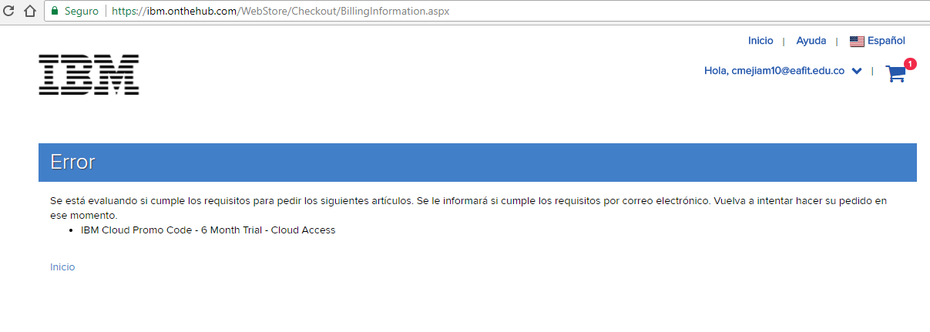

- Realizar la creación de una máquina virtual como IaaS en IBM Cloud, de Linux.

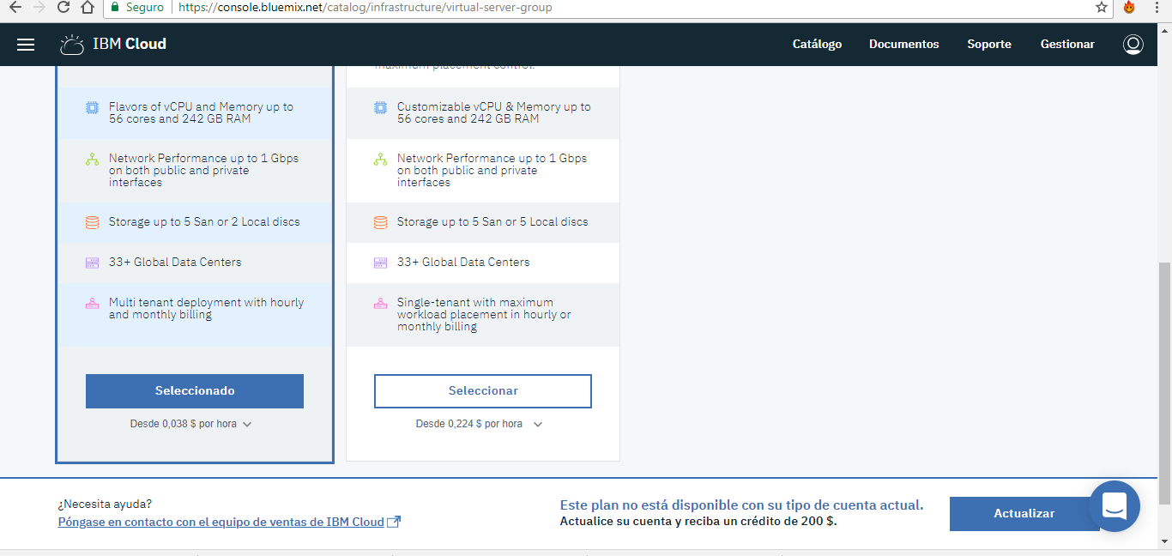
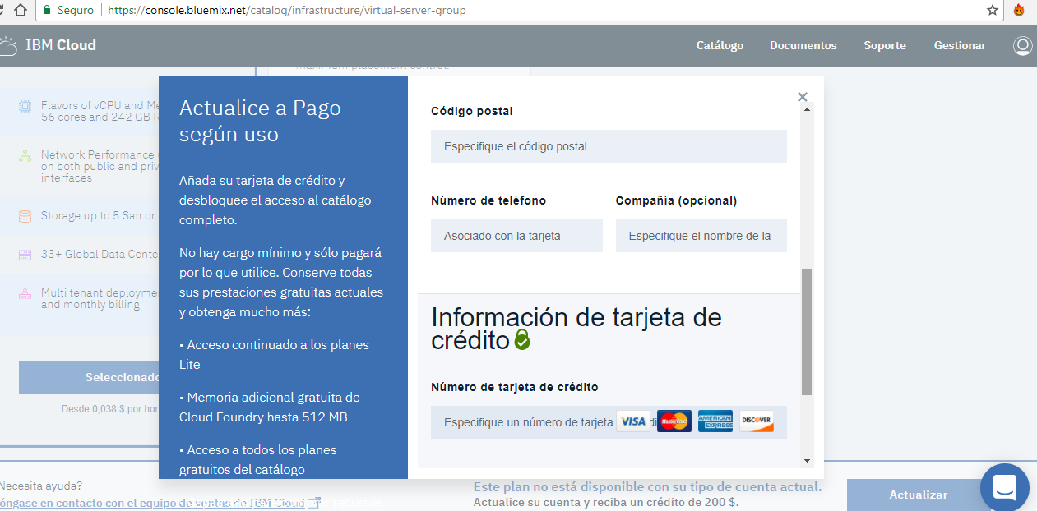

Como me pedían pago, no pude realizar la máquina virtual.

Actividad 8: Realice una investigación acerca de los beneficios y ventajas para estudiantes en la nube google. Realice una búsqueda, y en el caso de no requerir tarjeta de crédito, o si solicita una tarjeta de crédito ud o un familiar cuenta con una, crear una cuenta en google cloud, y hacer uso de algún beneficio, parecido a Amazon, Microsoft o IBM en nube.

BENEFICIOS Y VENTAJAS DE GOOGLE DRIVE (nube google)

- La nube es móvil, por lo que se puede acceder a ella siempre que haya un dispositivo tecnológico e internet.
- Se puede utilizar para realizar trabajos, online, es decir desde cualquier parte con internet.
- Es segura, ya que el trabajo se va guardando automáticamente mediante avanzas.
- Permite hacer trabajos y talleres en diferentes formatos, como presentaciones de Power Point, textos en Word, Excel etc..
- Brinda almacenamiento en la nube, como Google Drive, Dropbox y Skydrive, ofrecen cuentas gratis con una capacidad que debería ser suficiente para cualquier estudiante.
- La nube también genera interacción con los docentes y entre los propios estudiantes que crean documentos de trabajo, los comparten y editan en tiempo real junto a sus compañeros.

Actividad 9: Realice una investigación acerca de que otros beneficios en software, hardware, o similar, uds como estudiantes pueden obtener con otros proveedores de tecnología de talla mundial. Ej: Oracle, Redhat, HP, Dell, SAS, SAP, etc.

- Oracle. Los beneficios para los miembros de Oracle Academy incluyen recursos educativos en ciencias de la computación para educadores y estudiantes, que sirven para hacer avanzar el conocimiento, el desarrollo de habilidades, la innovación y la diversidad en los campos de la tecnología. La membresía de Oracle Academy no tiene costo y les brinda acceso a estudiantes, educadores e instituciones educativas a tecnología de nivel mundial, planes de estudio y materiales didácticos desarrollados por expertos, capacitación y otros recursos.
- Red Hat Academy convierte a las instituciones académicas en centros para talentos disponibles para las empresas equipándolas con capacitación Red Hat. Esta se imparte como instrucción práctica, plan de estudios, laboratorios, pruebas basadas en el rendimiento y soporte de instructores. El plan de estudios de Red Hat Academy se ofrece a través de muchas de las plataformas, middleware y tecnologías de nube más conocidas de Red Hat. Los cursos están disponibles en Norteamérica, Europa, Asia-Pacífico y América Latina.
- El proyecto Reinvent the Classroom de HP, Intel y Microsoft forma parte de las denominadas iniciativas ed-tech, que combinan educación y tecnología en una búsqueda por lograr ambientes educativos más eficientes y colaborativos. Con el objetivo de aplicar la última tecnología disponible en programas educativos.
- SAP University Alliances es un programa global que posibilita a más de 3.200 instituciones educativas de más de 111 países integrar las últimas tecnologías de SAP a la enseñanza. Los recursos de capacitación en SAP Leonardo y otras soluciones de SAP mejoran cómo los profesores se preparan para la próxima generación con conocimiento y habilidades para el futuro digital.

Fecha de entrega: Abril 1 de 2018. Se entrega informe por repo github, el informe debe ser realizado en formado Markdown (md) es el formato estándar de documentación en git. Se debe mandar un email individual hasta el 1º de abril, donde confirme la realización del taller y el envío de la url del repo git para revisar el entregable.

